实验七 Junit 重复测试

1. **实验目标**

学会在JUint中如何重复使用测试。

1. **实验内容**

* 前置知识点java
* Junit 5 重复测试

1. **实验步骤及结果截图**
2. 打开 Eclipse，新建一个项目JunitTest，在src目录下新建一个 Junit Test Case：Repeated

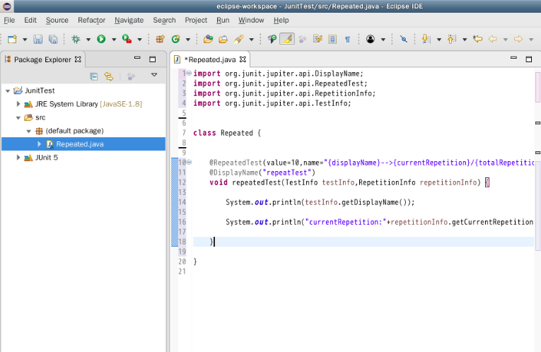

1. 运行测试，测试结果

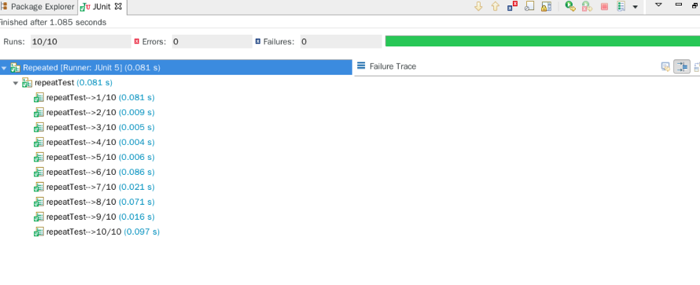

1. 控制台输出

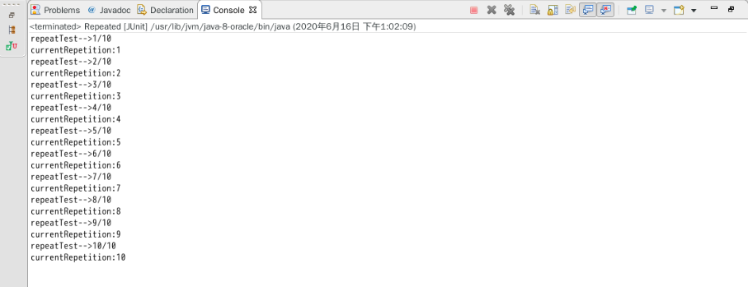

1. **实验心得**

在本次实验中，学会了如何使用Junit 进行重复测试，Junit 重复测试提供了默认的显示名的模式，repetition {currentRepetition} of totalRepetitions}，如果没有自定义的话，显示名就会是下面这种形式repetition 1 of 10。此外，如果想要用编程的方式获取当前循环测试的相关详细，可以将RepetitionInfo实例注入到相关的方法中。

实验八 Junit参数化测试

1. **实验目标**

学会 JUnit5 中如何进行参数化测试。

1. **实验内容**

* 前置知识点java
* Junit 5 参数化测试

1. **实验步骤及结果截图**
2. 在 Eclipse 中新建一个 Java 项目JunitTest，在src目录下新建一个 Junit Test Case：ParameterTest

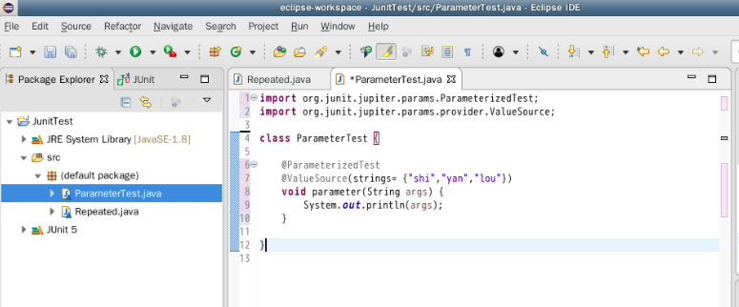

1. 运行测试，测试结果

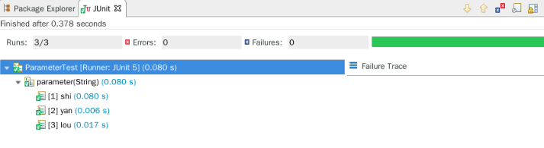

1. 控制台输出

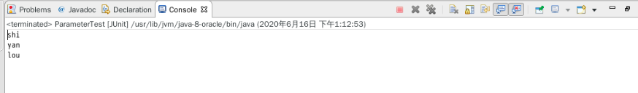

1. **实验心得**

在本次实验中，学会了如何使用 Junit 进行参数化测试，明白了它和重复测试的区别：参数化测试可以使用不同的参数进行多次测试，相当于重复测试的增强版，只是参数化测试使用@ParameterizedTest 注解声明，而且参数化测试必须声明至少一个参数源，比如@ValueSource注解。而测试方法数据的来源就是参数源，在Junit 中提供了多种参数源。大大增加了对于测试这门学科的了解与学习积极性。